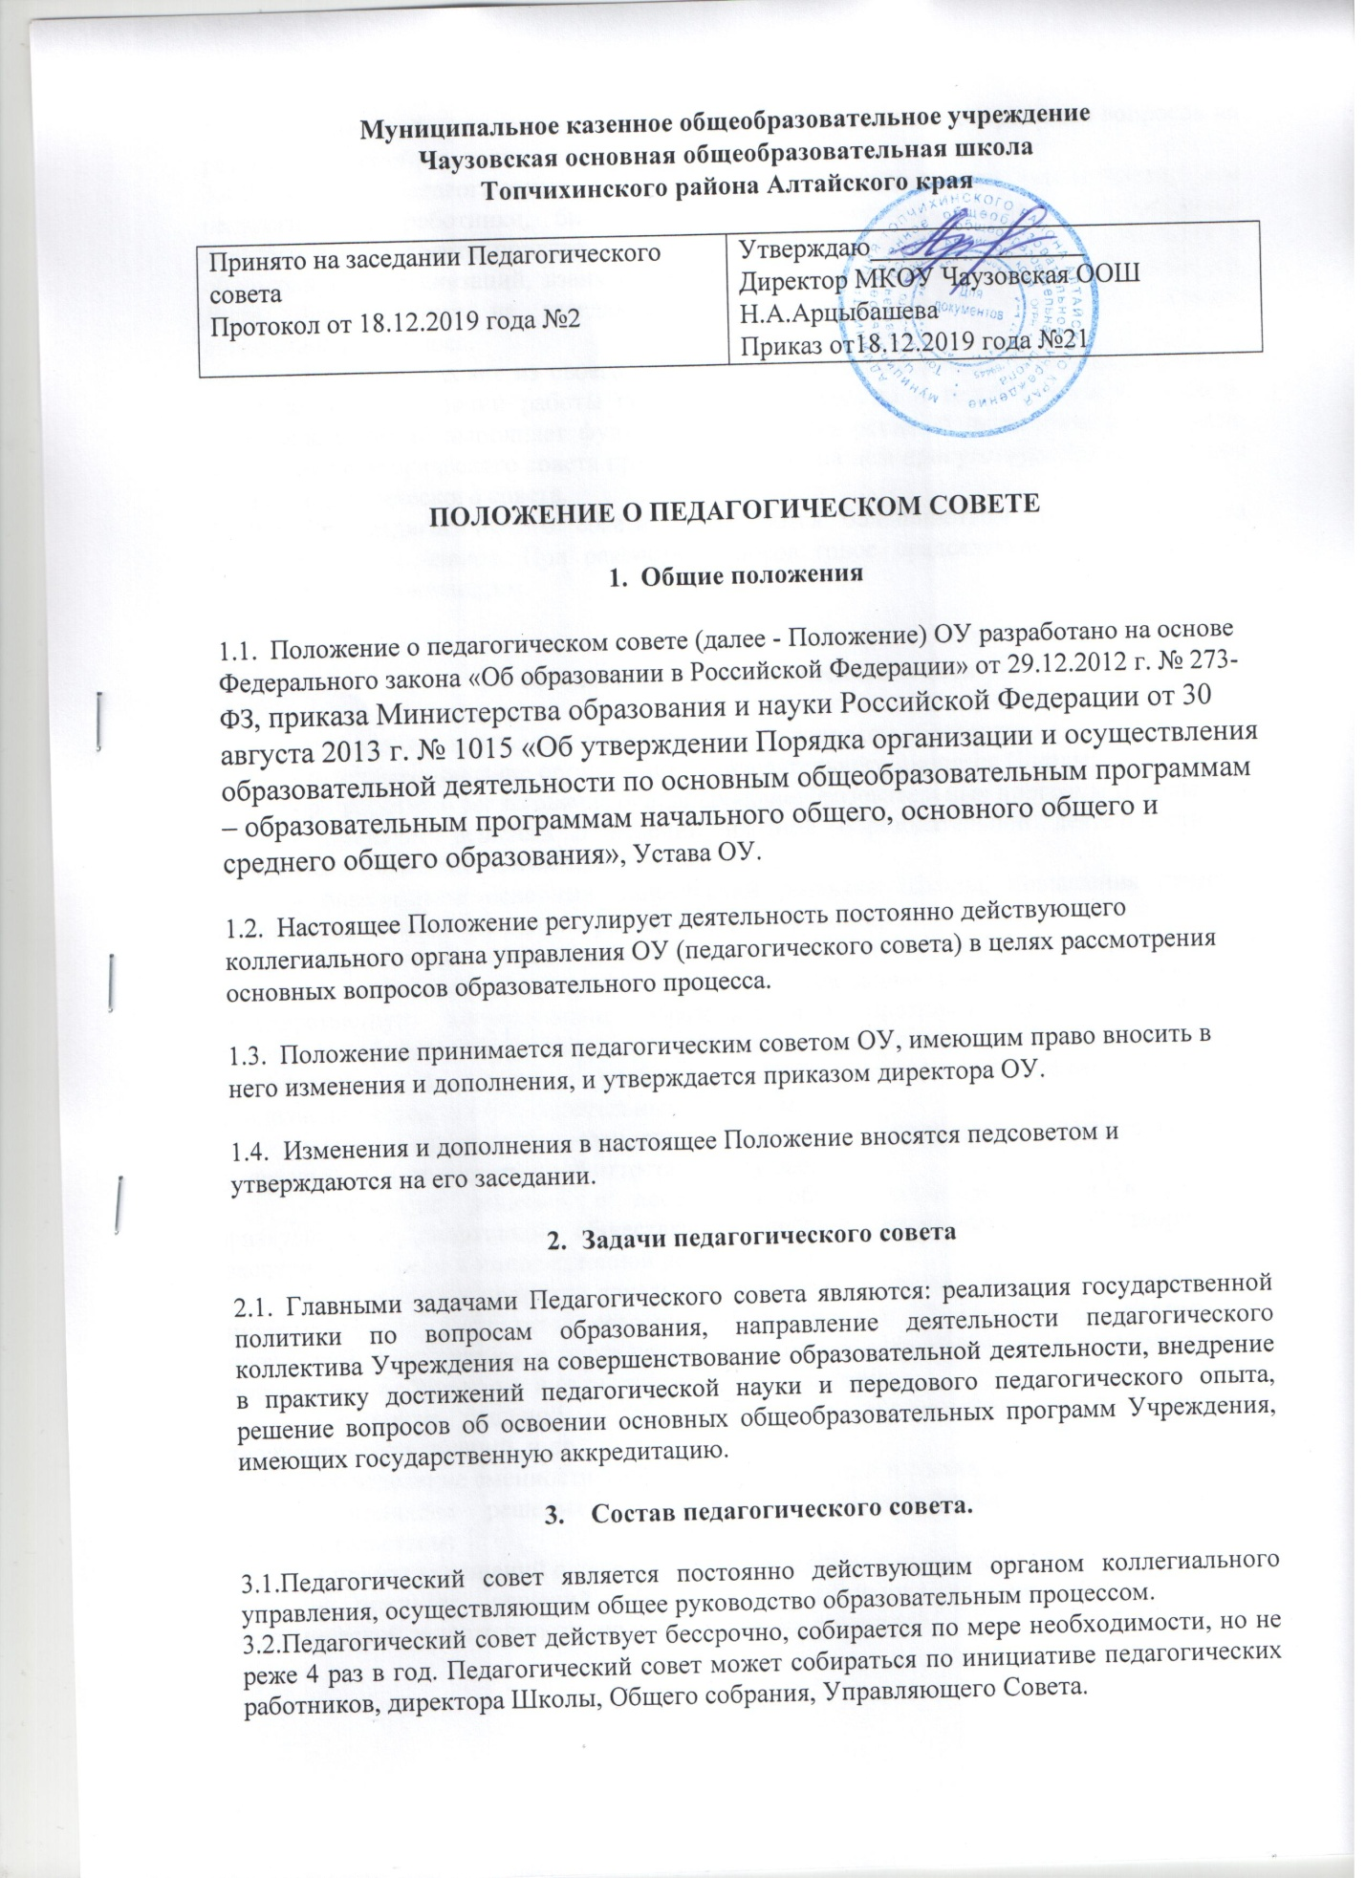

**Муниципальное казенное общеобразовательное учреждение**

**Чаузовская основная общеобразовательная школа**

**Топчихинского района Алтайского края**

|  |  |
| --- | --- |
| Принято на заседании Педагогического совета  Протокол от 18.12.2019 года №2 | Утверждаю________________  Директор МКОУ Чаузовская ООШ  Н.А.Арцыбашева  Приказ от18.12.2019 года №21 |

**ПОЛОЖЕНИЕ О ПЕДАГОГИЧЕСКОМ СОВЕТЕ**

1. Общие положения
   1. Положение о педагогическом совете (далее - Положение) ОУ разработано на основе Федерального закона «Об образовании в Российской Федерации» от 29.12.2012 г. № 273- ФЗ, приказа Министерства образования и науки Российской Федерации от 30 августа 2013 г. № 1015 «Об утверждении Порядка организации и осуществления образовательной деятельности по основным общеобразовательным программам – образовательным программам начального общего, основного общего и среднего общего образования», Устава ОУ.
   2. Настоящее Положение регулирует деятельность постоянно действующего коллегиального органа управления ОУ (педагогического совета) в целях рассмотрения основных вопросов образовательного процесса.
   3. Положение принимается педагогическим советом ОУ, имеющим право вносить в него изменения и дополнения, и утверждается приказом директора ОУ.
   4. Изменения и дополнения в настоящее Положение вносятся педсоветом и утверждаются на его заседании.
2. Задачи педагогического совета
   1. Главными задачами Педагогического совета являются: реализация государственной политики по вопросам образования, направление деятельности педагогического коллектива Учреждения на совершенствование образовательной деятельности, внедрение в практику достижений педагогической науки и передового педагогического опыта, решение вопросов об освоении основных общеобразовательных программ Учреждения, имеющих государственную аккредитацию.
3. Состав педагогического совета.

3.1.Педагогический совет является постоянно действующим органом коллегиального управления, осуществляющим общее руководство образовательным процессом.

3.2.Педагогический совет действует бессрочно, собирается по мере необходимости, но не реже 4 раз в год. Педагогический совет может собираться по инициативе педагогических работников, директора Школы, Общего собрания, Управляющего Совета.

3.3.Педагогический совет может создавать временные комиссии для решения вопросов на разных уровнях образования.

3.4.В состав Педагогического совета входят: директор, его заместители, все педагогические работники, библиотекарь. В необходимых случаях на заседание педагогического совета приглашаются представители родительской общественности и общественных организаций, взаимодействующих со Школой по вопросам образования. Лица, приглашенные на заседание педагогического совета, пользуются правом совещательного голоса.

3.5.Педагогический совет из своего состава избирает председателя, который выполняет функции по организации работы педагогического совета, и ведет заседания, а также секретаря, который выполняет функции по фиксации решений педагогического совета. Заседание педагогического совета правомочно, если на нем присутствует более половины членов педагогического совета.

3.6.Решение педагогического совета принимаются большинством голосов от числа присутствующих членов. При равенстве голосов голос председателя педагогического совета является решающим.

1. Компетенция педагогического совета

- реализация государственной политики по вопросам образования;

- совершенствование организации образовательного процесса Школы;

- разработка и согласование основных общеобразовательных программ Школы;

- принятие решений о ведении платной образовательной деятельности по конкретным образовательным программам;

- определение основных направлений развития Школы, повышения качества образования и эффективности образовательного процесса;

- определение списка учебников в соответствии с утвержденным федеральным перечнем учебников, рекомендованных к использованию при реализации имеющих государственную аккредитацию образовательных программ начального общего, основного общего образования организациями, осуществляющими образовательную деятельность, а также учебных пособий, допущенных к использованию при реализации указанных образовательных программ;

- установление форм, периодичности и порядка проведения текущего контроля успеваемости и промежуточной аттестации обучающихся;

- принятие решений о поощрении обучающихся за успехи в учебной, физкультурной, спортивной, общественной, научной, научно-технической, творческой, экспериментальной и инновационной деятельности;

- разработка и принятие локальных нормативных актов, регламентирующих учет индивидуальных результатов освоения обучающимися образовательных программ и поощрений обучающихся, а также хранение в архивах информации об этих результатах и поощрениях на бумажных и (или) электронных носителях;

- принятие решений о создании учебных курсов, факультативов, кружков, творческих объединений и др.;

- определение сменности занятий по классам (при наличии двух смен);

- принятие решения об отчислении обучающегося в соответствии с законодательством;

- принятие решений о переводе обучающихся из класса в класс;

- принятие решений об обучении обучающихся, не ликвидировавших академической задолженности, по усмотрению их родителей;

- принятие решений о допуске к государственной итоговой аттестации обучающихся, о выдаче документов об образовании, подтверждающих получение общего образования, соответствующего уровня, документов об обучении;

- осуществление взаимодействия с родителями (законными представителями) обучающихся по вопросам организации образовательного процесса;

- предоставление рекомендаций Управляющему Совету по требованиям к одежде обучающихся;

- предоставление рекомендаций директору Школы по вопросам, связанным с ведением образовательной деятельности Школы;

- разработка и согласование локальных нормативных актов о распределении стимулирующей части выплат в рамках положения об оплате труда Школы;

- содействие деятельности общественных объединений обучающихся, родителей (законных представителей) несовершеннолетних обучающихся, осуществляемой в Школе и не запрещенной законодательством;

- поддержка общественных инициатив по совершенствованию обучения и воспитания обучающихся;

- рассмотрение вопросов использования и совершенствования методов обучения и воспитания, образовательных технологий, электронного обучения;

- организация социально-психологического тестирования обучающихся в целях раннего выявления незаконного потребления наркотических средств и психотропных веществ в порядке, установленном федеральным органом исполнительной власти, осуществляющим функции по выработке государственной политики и нормативно-правовому регулированию в сфере образования;

- организация научно - методической работы, в том числе организация и проведение научных и методических конференций, семинаров, стажерских практик;

- рассмотрение отчета по результатам самообследования ;

- согласование локальных нормативных актов регламентирующих образовательную деятельность Школы.

1. Документация педагогического совета
   1. Заседания педагогического совета оформляются протокольно в книге протоколов, где фиксируются все вопросы, выносимые на педагогический совет, предложения и замечания членов Педсовета. Протоколы подписываются председателем и секретарем педагогического совета.
   2. Протоколы о переводе обучающихся в следующий класс, выпуске из ОУ оформляются списочным составом и утверждаются приказом директора ОУ.
   3. Нумерация протоколов ведется от начала учебного года.

Книга протоколов педагогического совета ОУ входит в номенклатуру дел директора ОУ, хранится постоянно у директора школы.